Pekerja Lumajang peringati Hari Buruh dengan Sarasehan
Kegiatan dilaksanakan tanggal 1 Mei 2018, di gedung Guru Lumajang
Hadir dalam kegiatan sarasehan Plt Bupati Lumajang, Kapolres Lumajang, APINDO, BPJS Ketenagakerjaan, SPSI, dan perwakilan pekerja dari perusahaan perusahaan di wilayah Lumajang,
Plt Bupati Lumajang, dr. Buntaran Suprianto, menyampaikan terima kasih dan penghargaan yang tinggi kepada para Pekerja di Lumajang yang memperingati Hari Buruh dengan positif, dengan mengadakan sarasehan dan tidak turun ke jalan, sehingga kondisi Lumajang tetap kondusif menjelang perhelatan pilkada 2018, tanggal 27 Juni 2018.
Plt Bupati Lumajang mengharapkan di Lumajang tidak terjadi permasalahan hubungan industrial yang tidak bisa diselesaikan dengan baik. Utamakan musyawarah dalam penyelesaian permasalahan hubungan industrial antara pekerja dan pengusaha, khususnya permasalahan upah.
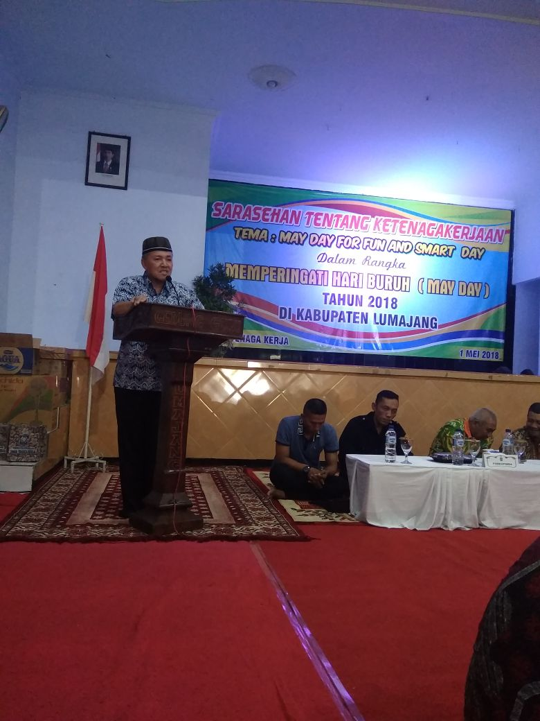
Di sisi lain Plt Bupati Lumajang menyampaikan para pekerja untuk memperhatikan pendidikan anaknya. Pemerintah akan terus memikirkan bagaimana warga dapat memperoleh pendidikan yang murah, khususnya pendidikan dasar dan menengah.
Untuk pendidikan tinggi Plt Bupati Lumajang berharap para pekerja dapat memberikan untuk anaknya.
Mahalnya pendidikan tinggi, pak Plt Bupati mengajak untuk menabung, mulai saat ini. Sehingga nanti ketika butuh dapat digunakan, khususnya untuk Beaya pendidikan anaknya.
Terkait Pilkada diharapkan seluruh komponen masyarakat, termasuk pekerja dan pengusaha dapat terus menjaga kondisi Lumajang yang kondusif
